**Практикум 3. Разработка заданий по читательской грамотности.**

**Учитель: Арсеньева Л.Ю.**

**1.Задание на умение находить и извлекать информацию**

**1.1. (выбор всех правильных ответов)**

Прочтите отрывок из произведения древнерусской литературы.

«...Князь великий поехал из Коломны на Москву к церквам Спаса и Пречистой Богородицы и к святым чудотворцам, прося помощи и защиты православному христианству... И молили его великим молением, чтобы он крепко стоял за православное христианство...

Князь великий послушался их мольбы: взяв благословение, пошёл на Утру и, придя, стал у Кременца с небольшим числом людей, а всех остальных людей отпустил на Утру... [Хан] Ахмат же со всеми татарами пошёл по Литовской земле мимо Мценска, Любутска и Одоева и, придя, стал у Воротынска, ожидая, что король придёт к нему на помощь. Король же не пришёл к нему и сил своих не послал... Ахмат же пришёл к Угре со всеми силами, хотел перейти реку...

И пришли татары, начали стрелять, а наши в них, одни наступали на войска князя Андрея, другие многие — на великого князя, а третьи внезапно нападали на воевод. Наши поразили многих стрелами и из пищалей, а их стрелы падали между нашими и никого не задевали. И отбили их от берега. И много дней наступали, сражаясь, и не одолели, ждали, пока станет река... Когда же река стала, тогда князь великий повелел своему сыну, великому князю, и брату своему князю Андрею, и всем воеводам со всеми силами перейти к себе в Кременец, боясь наступления татар, — чтобы, соединившись, вступить в битву с противником... Вот тут-то и случилось чудо Пречистой: одни от других бежали, и никто никого не преследовал.

[Хан] же бежал в Орду, и пришёл на него ногайский царь Иван, и Орду взял, и его убил... И так избавил Бог и Пречистая Русскую землю...»

Используя отрывок и знания по истории, выберите в приведённом ниже списке три верных суждения. Запишите в таблицу цифры, под которыми они указаны.

1) Описанные в отрывке события произошли в 1380 г.

2) В это время Русское государство называлось Киевская Русь.

3) Великим князем в русских землях в это время был Иван III.

4) Хан Ахмат договорился о помощи с королём Казимиром IV.

5) Русские войска использовали во время битвы огнестрельное оружие.

6) В результате битвы было восстановлено ордынское иго.

**1.2. (задание на исключение всех неправильных утверждений)**



Используя карту и знания по истории, выберите в приведённом ниже списке **три не верных суждения**.

1) Богатства соседних стран издавна прельщали фараонов.

2) Для того чтобы вести завоевания, фараонам достаточно было иметь небольшой, хорошо подготовленный отряд

3) Фараоны завоевывали только своих южных соседей.

4) Самые крупные завоевания были сделаны около 1500 г до н.э. фараоном Тутмосом III

5) Египет находился в Южной Азии

**1.3. (задания с развернутым ответом)**

ИЗ ЗАКОНА О ПОРЯДКЕ НАСЛЕДОВАНИЯПРЕСТОЛА

5 апреля 1797 г.

«Мы, Павел, наследник, цесаревич и великий князь, и мы, супру­га его, Мария, великая княгиня--- по зрелом рассуждении и со спо­койным духом постановили сей Акт наш общий, который по любви к отечеству избираем наследником, по праву естественному, после смерти моей, Павла, сына нашего большего, Александра, а по нем всё его мужеское поколение. По пресечении сего мужеского поколе­ния наследство переходит в род второго моего сына...

По пресечении последнего мужеского поколения сыновей моих наследство остается в сем роде, но в женском поколении последнецарствовавшего, как в ближайшем престолу, дабы избегнуть за­труднений при переходе от рода в род, в котором следовать тому же порядку, предпочитая мужеское лицо женскому; однако здесь при­метить надлежит единожды навсегда, что не теряет никогда права то женское лицо, от которого право непосредственно пришло...

Положив правила наследства, должен объяснить причины оных. Они суть следующие: дабы государство не было без наследника. Дабы наследник был назначен всегда законом самим. Дабы не было ни малейшего сомнения, кому наследовать. Дабы сохранить право родов в наследовании, не нарушая права естественного, и избежать затруднений при переходе из рода в род».

*1.В чем его суть закона о престолонаследовании 1797 года?*

*2. В чем император видит преимущества вновь принятого закона по сравнению с прежним порядком наследования пре­стола?*

**2. Задания на умение интегрировать и интерпретировать информацию**

**2.1 (задания с развернутым ответом)**

**Текст №1.** В то время по всей Московской земле дороговизна и голод были велики… Крестьяне собирали растения, грибы или другое и ели их с большой жадностью, ели также кошек и собак. На всех дорогах лежали люди, умершие от голода, и их трупы пожирали волки, лисицы, собаки и другие животные.

В самой Москве было не лучше. На рынок необходимо было тайком провозить хлеб, в противном случае его могли отнять. В Москве для вывоза трупов назначили людей, снабженных санями и телегами. Они ежедневно свозили множество трупов к ямам, вырытым за городом в поле. Туда бросали их, как сор…

Царь, руководствуясь добрым намерением, велел раздавать милостыню во многих местах города Москвы. Эта раздача не помогала. Зло еще более усиливалось. Чтобы воспользоваться небольшими деньгами, все сельские жители с женами и детьми приходили в Москву из деревень, отстоящих на 150 миль от нее. Они еще более, чем прежде, увеличивали бедствия в городе и гибли, как мухи, от холода…

К тому же в некоторых местностях свирепствовала чума, а затем началась междоусобная война, беспримерная в истории *(Из воспоминаний голландского купца Исаака Массы)*.

**Текст №2.** За что, о царь, бояр побил и воевод?.. И на доброжеателей твоих, душу за тебя полагающих, неслыханные мучения, и гонения, и смерть замыслил и, обвинив без вины православных в измене, чародействе и в ином неподобном, тщетно пытался белое за черное и сладкое за горькое выдать!

В чем провинились перед тобою, о царь, чем прогневили тебя, христианский заступник? Или думаешь, что ты бессмертен, царь? Не думай, царь, не представляй мысленно, что мы, убитые, заточенные и изгнанные тобою без вины, уже погибли!

Не радуйся этому, мнимой силой хвалясь: убитые тобою, стоя у престола Господня, просят отмщения; заточенные же и несправедливо изгнанные в другие края, взываем мы к Богу день и ночь

*(Из послания князя Андрея Курбского к Ивану Грозному (1564))*.

*1.Чем были недовольны различные сословия во второй половине XVI в.?*

*2.О каких предпосылках надвигавшегося Смутного времени можно говорить на основе приведенных текстов?*

**2.2. (сопоставление)**

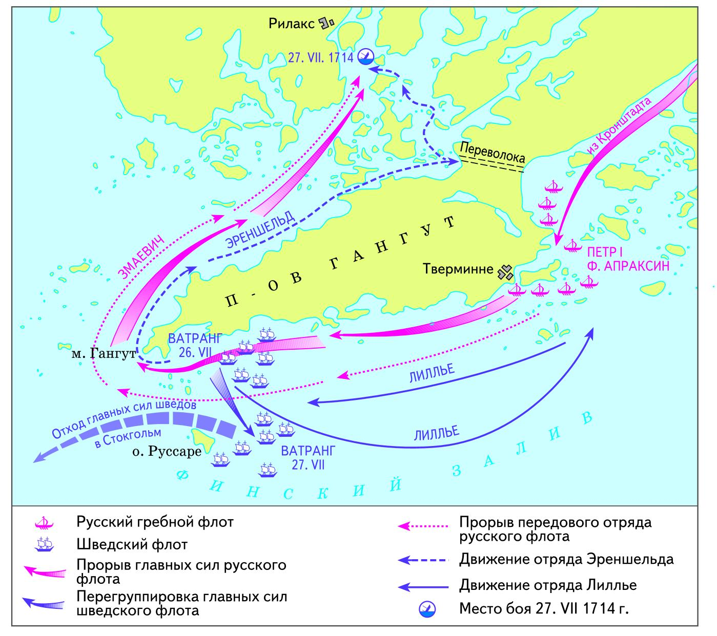

***Задание:*** *Проанализировать карту, схему и статистические данные. Ответить на вопрос:*

*Что способствовало победе русского флота у мыса Гангут?*

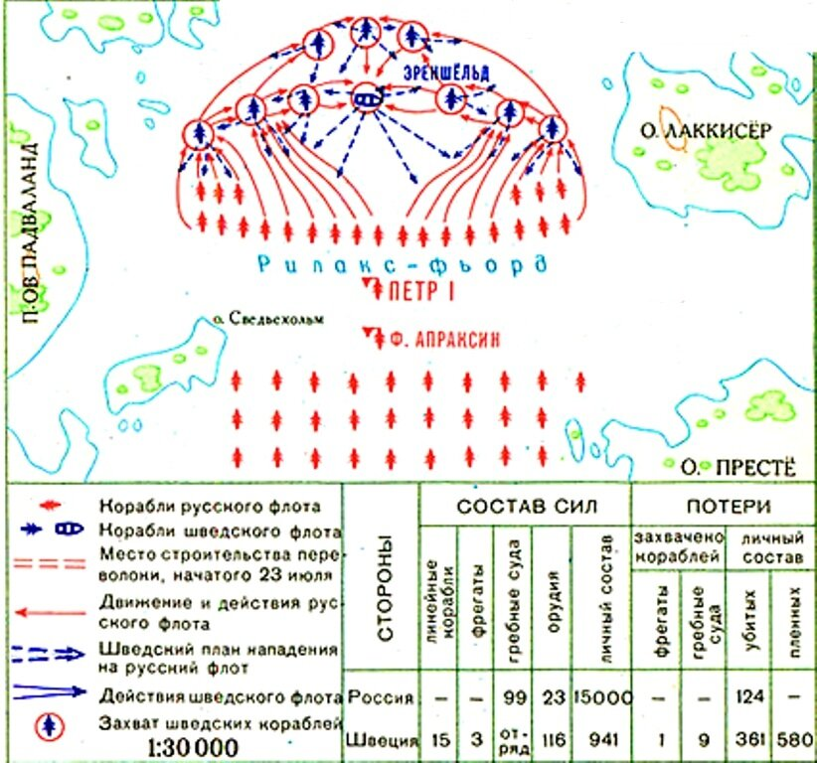

**2.3. (сопоставление)**

***Задание****: На основе представленного ниже цифрового и фактиче­ского материала сформулируйте и запишите выводы о не­которых тенденциях экономического развития России в на­чале XX в.*

1. В 1903 г. на крупных предприятиях с числом рабо­чих более 500 человек работало 48,7% всех рабочих Рос­сии, в 1910 г.— 53%, в 1916 г.— 56,5%, что превышало показатели всех стран.
2. В 1903 г. в России насчитывалось 207 металлургиче­ских заводов, а в 1912 г.— 167, но выплавка металла на них увеличилась в 1,5 раза.
3. В 1912 г. на 9 металлургических заводах сосредото­чилось 4/5 мощностей всех двигателей, 4/5 — рабочих-ме­таллистов. Они выплавляли половину российского чугуна.
4. В 1902 г. 17 металлургических заводов Юга объеди­нились в акционерное общество, называвшееся «Общество для продажи изделий русских металлургических заводов* («Продамет»), с основным капиталом в 900 тыс. р. Вскоре число входивших в синдикат объединений достигло 30.
5. В начале века под покровительством Русско-Азиат­ского банка возник концерн И. И. Стахеева, контролиро­вавший 41 предприятие (металлургические заводы Урала и Подмосковья, хлебную торговлю, мукомольную промышлениость, 8 текстильных фабрик и др.).

В начале века в Москве был образован концерн Н. А. Второва, возглавлявшего «Общество внутренней и внешней торговли». Сначала Второе действовал в контакте *с* Московским банком братьев Рябушинских, а затем создал свой Московский промышленный банк с капиталом 30 млн р., под эгидой которого были построены крупные заводы: «Электросталь», автомобильный — «АМО», химический, артиллерийские и т. д.

**3. Задания осмыслять и оценивать содержание и форму текста**

**3.1. (задание с развернутым ответом)**

**Из дневника камер-юнкера Ф.В.Берхгольца 1722, февраль**

«Придти на ассамблею имеет право всякий… Хозяин не должен никого встречать вне комнаты, ни провожать, хотя и тот был сам император… В комнате, где танцуют (или в ближайшей к ней), должны быть приготовлены: стол трубками, табаком и деревянными лучинками (которые употребляют здесь вместо бумажек для закуривания трубок) и ещё несколько других столов для игры в шахматы и шашки; но карты на ассамблеях не терпятся и не подаются… Хозяин, хозяйка или кто-нибудь из домашних открывают танцы, после чего, смотря по месту, одна или две пары могут танцевать минуэт, англез или польский по желанию… Всякий имеет свободу делать что хочет, то есть может или танцевать, или курить табак, или играть, или разговаривать, или смотреть на других; равным образом всякий может спросить себе, по желанию, вина, пива, водки, чаю, кофе и сейчас получит требуемое. Но хозяин не обязан и не смеет принуждать гостей пить или есть, а только может сказать, что имеет для угощения, а затем предоставляет им полную свободу… Собрания эти, начинающиеся около 5 часов, продолжаются не далее около 10 часов, и тогда все должны разъезжаться по домам».

*1. В чем состояло главное отличие ассамблей от московских приемов в XVII веке?*

*2. Как вы считаете, какое влияние оказали ассамблеи на весь быт дворянства?*

**3.2. (задание с развернутым ответом)**

***Задание:****Проанализируйте высказывания известных исторических деятелей – современников событий Октября 1917, какую оценку они давали произошедшей революции? Какую оценку поддерживаете вы сами. Сформулируйте свой вариант оценки октябрьских событий.*

**Оценка событий Октября современниками и историками.**

*В.Я. Брюсов*

«Воплощены сны вековые

Всех лучших, всех живых сердец:

Преображенная Россия

Свободной стала, наконец!».

*Н. Верт. «История Советского государства. 1900-1991»:*

«В условиях организационного вакуума осени 1917 года, когда государственная власть уступила место соцветию комитетов, советов и совещаний, оспаривающих друг у друга крохи власти и законности, было достаточно энергичных действий одной группы, пусть даже малочисленной, но организованной и решительной, чтобы авторитет ее немедленно вырос до размеров, несопоставимых с ее реальной силой... Власть перешла от общества к государству, а в государстве к партии большевиков...»

*А.И.. Деникин. «Очерки русской смуты»:*

«Власть падала из слабых рук Временного правительства, и во всей стране не оказалось, кроме большевиков, ни одной действенной организации, которая могла бы предъявить свои права на тяжкое наследие во всеоружии реальной силы. Этим фактом в октябре 1917 года был произнесен приговоров стране, народу и революции».

*А. Рид. Из приложений к книге «Десять дней, которые потрясли мир»:*

«Нет! Эти люди — не заговорщики. Они не конспирируют. Наоборот, они действуют смело, открыто, без смягчающих слов, без маскировки намерений; они всеми силами ведут открытую агитацию, усиливаемую пропагандой на заводе, в казармах. На фронте, В стране — повсюду. Они вперед открыто назначают день вооруженного восстания, день захвата власти… Они - заговорщики? Никогда!»

*М. Геллер, А. Некрич. «Утопия у власти. 1917 — 1945»:*

«Октябрьский переворот был завершен... Дважды на протяжении 1917 года власть в России, пораженная бессилием, падала от толчка. Как в феврале, так и в октябре в критический момент правительство обнаруживало, что не имеет никакой поддержки, не имеет защитников».